Муниципальное образование «Бологовский район»
Районная научно-практическая конференция «Шаги молодых в науку»
Секция математических наук

Исследовательская работа
Применение математики в разных областях наук

Исследование выполнили: ученики 10 класса
МБОУ «СОШ №10» Хорев Дмитрий и Титов Иван
Научный руководитель: учитель математики
МБОУ «СОШ №10»
Беленкова Ольга Николаевна

г. Бологое Тверской области
2019 год
СОДЕРЖАНИЕ

1.Введение..........................................................................................................3
2.Основная часть
2.1.Применение в химии……………………………………………………….5
2.2.Применение в физике…………………………………………………........6
2.3.Применение в биологии…………………………………………………….8
2.4.Применение в информатике………………………………………………10
2.5.Применение в фотографировании……………………………….............11
2.6.Применение в истории……………………………………………………..13
2.7.Применение в литературе…………………………………………………..15
2.8.Применение в географии…………………………………………………...16
3.Вывод.................................................................................................................17
Список литературы............……………................………………………..........18
Приложения……………………………………………………………………...19

1.ВВЕДЕНИЕ

"Нет такого раздела математики,
пусть даже самого абстрактного, который
не может когда-либо быть применен к реальному миру."
Н.И.Лобачевский

Мне всегда было интересно решать математические задачи, находить разные способы их решения. В прошлом году я проводил исследование по теме «Загадки арифметической и геометрической прогрессий». В своей работе я показал, что математика – наука очень древняя и возникла она из практических нужд человека, и прогрессии имеют определенное практическое значение.

Так как математика встречается и используется в повседневной жизни, то, определенные математические навыки нужны каждому человеку и,наверное, математика применяется и другими науками.
Этот вопрос я и мой друг Иван поставили перед собой,перед своими одноклассниками и другими учащимися школы.
Некоторым, математика приятна как наука или они используют её в повседневной жизни, но большинство осознает ее необходимость в будущей профессии, а старшеклассники и при сдаче экзаменов для поступления в ВУЗ (см. Приложение 2).
По мнению опрошенных учащихся нашей школы, математические знания и навыки необходимы прежде всего в тех предметах, которые связаны с естественными науками: физика, химия, информатика, география и биология.

В этом году мы выбрали в качестве
Объекта исследования: предмет математика.
И поставили перед собой
Цель:
определить роль математики в разных областях наук, показав при этом главенство математики.
Для этого нам необходимо решить следующие
Задачи:
- Собрать и обработать информацию о применении математических знаний в различных науках и сферах жизни
- Обобщить данные, подтвердить или опровергнуть гипотезу
Актуальностьвыбранной темы:
- освоить многие школьные предметы невозможно без математических знаний
- посмотреть на другую, необычную математику, и понять, что все, что нас окружает это и есть сама математика.

Методы исследования:
- анализ математической литературы, материалов из Интернета
- примеры из собственного опыта на основе составленных задач
- обобщение найденных фактов.
Гипотеза нашего исследования – математика является основной наукой и применяется во всех сферах жизни.

В качестве доказательстваприведем факты применения математики в различных школьных предметах и сферах жизни.

Доказывать нашу гипотезу мы будем на примерах из жизни обычного шестнадцатилетнего школьника по имени Вася.

2.1.ПРИМЕНЕНИЕ В ХИМИИ
В один прекрасный день наш юный математик так увлекся работой над домашним заданием, что решил узнать, сколько молекул воды в сосуде объёмом 180 мл, а также, сколько молей составляет это вещество. Ему на помощь придут его знания по химии и умение пользоваться математикой.
ПРАКТИЧЕСКАЯ ЗАДАЧА
Сколько молей составляют и сколько молекул содержат 180 мл воды H2O?
Дано:
V(H2O) = 180мл=180см³
Найти:
n(H2O); N(H2O)
Решение:
Плотность воды ρ(H2O)=1г/см³
m(H2O)=V(H2O)·ρ(H2O)=180см3·1г/см³=180г
Находим молярную массу воды М(H2O)=2+16=18 г/моль
Находим количество вещества n(H2O)=m(H2O)/М(H2O)=180г/18г/моль=10 моль
Число молекул равно N(H2O) =NA·n(H2O)=6,02·10²³ моль10 моль=6,02·10²³
Ответ: 180 мл воды составляют 10 моль и содержат 6,02·10²³ молекул.
В химии математика применяется для:
- обозначения порядкового номера элемента, его относительной атомной массы
- нахождения процентной доли вещества в растворе
- определения валентности, степени окисления и числа электронов, протонов, нейтронов в атоме элемента
- нахождения массы, объема вещества
- решения задач (расчёты по химическим уравнениям методом пропорции, массовая и объёмная доли компонентов смеси или раствора)
Математика в химии занимает доминирующую позицию.

2.2.ПРИМЕНЕНИЕ В ФИЗИКЕ
После экспериментов с водой Василий решил выйти погулять на свежий воздух. Проходя мимо магазина, он заметил, что тележка, нагруженная тротуарными плитами, стоит на проезжей части, а рабочие пошли на обед. В таком месте тележку оставлять нельзя. Её необходимо вытолкать обратно на бордюр. Без математических расчётов Васяв «бойлезть» не стал.
ПРАКТИЧЕСКАЯ ЗАДАЧА
Какую силу надо приложить к тележке массой 200 кг, чтобы она двигалась вверх по наклонной плоскости с ускорением 0,5 м/с2, если коэффициент трения равен 0,2, а наклонная плоскость составляет с горизонталью угол 30°?
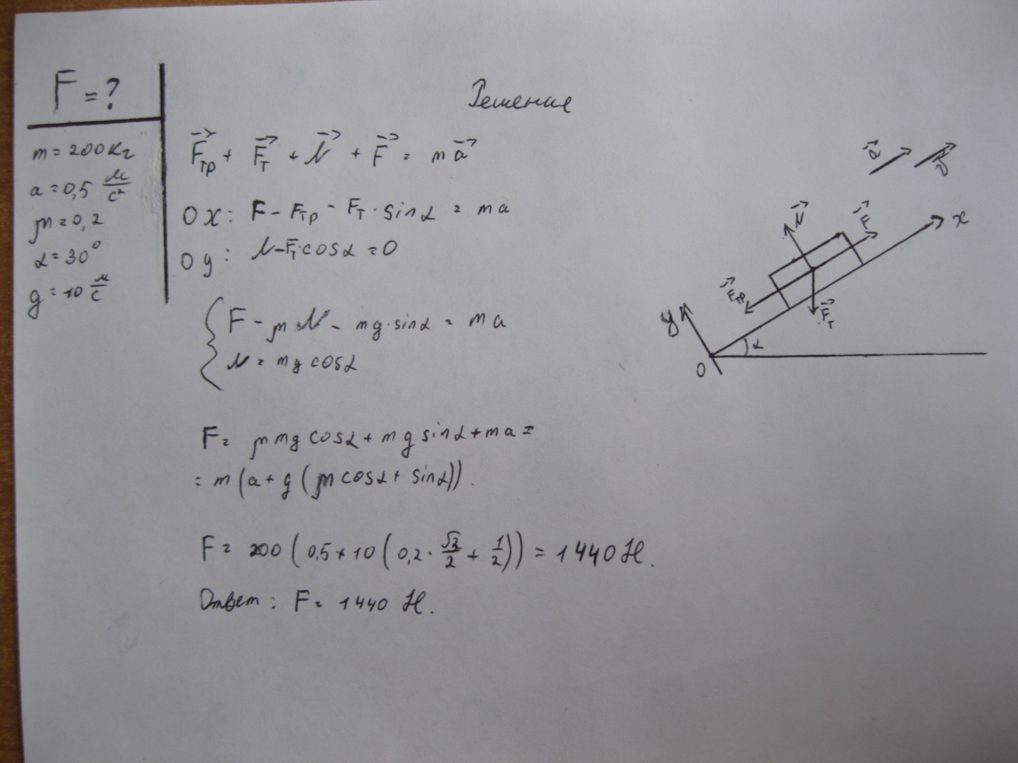

Все рассчитав, Вася понял, что одному ему с тележкой не справиться. Тогда он рассчитал количество рабочих, которого бы хватило на то, чтобы вернуть её на место, и вместе с ними поставил тележку обратно на бордюр.

В физике математика используется:
- для решения задач (в механике, в электродинамике, в гидродинамике, в оптике и в других областях физики)
- в интегральных исчислениях Ньютона и Лейбница
- в основных законах классической и аналитической механики
- в законе всемирного тяготения
- в изучении колебания струн, маятников и стержней
- в задачах про теплопроводность и диффузию
- в теории упругости, потенциала, устойчивости движения и теории относительности
- для решения дифференциальных уравнений
- в квантовой механике, квантовой теории поля, квантовой статистической физике
По мере развития физических знаний математические методы находили всё большее применение в физических исследованиях.

Поэтому математика является основой физики.

2.3.ПРИМЕНЕНИЕ В БИОЛОГИИ
После тяжелой работы неплохо бы и подкрепиться.Поблизости находится кафе. Василий знает, что в день необходимо съедать пищи на 3000 ккал, а на обед (в тот момент был обед) приходится 35 % всех калорий.
Примерные нормы суточной потребности в питательных веществах.
Питательные вещества | Количество питательных веществ для каждой группы
Питательные вещества | Люди профессий, не связанных с физическим трудом | Люди профессий, связанных с физическим трудом
Питательные вещества | Люди профессий, не связанных с физическим трудом | Механизированным | Механизированным или частично механизированным | Тяжёлым немеханизированным
Белки (в г)  В том числе животного происхождения | 109  67 | 122  72 | 146  82 | 163  94
Жиры (в г)  В том числе животного происхождения | 106  91 | 116  95 | 134  108 | 153  121
Углеводы (в г) | 433 | 491 | 558 | 631
Общая энергетическая ценность пищевого рациона (в ккал) | 2600 | 2750 | 2950 | 3450

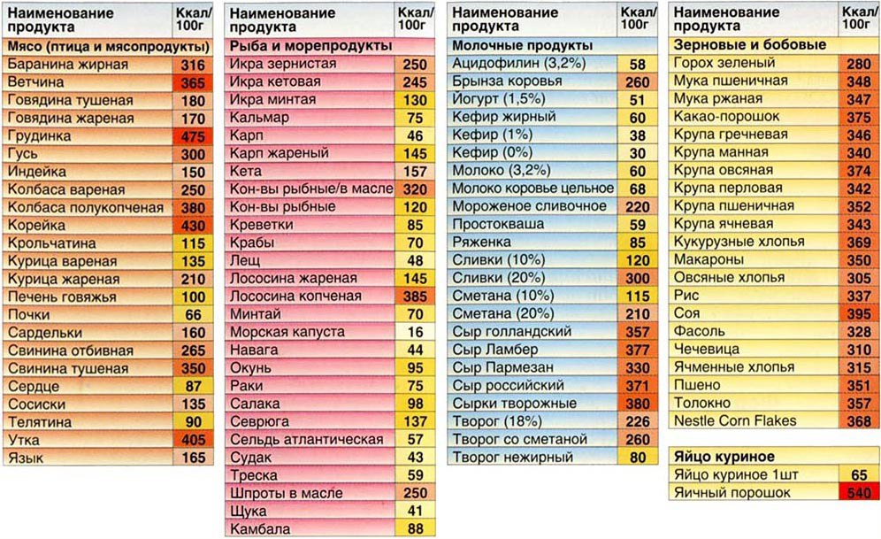
Проведя нехитрый расчёт и найдя в интернете примерную калорийность подаваемых блюд, Вася понял, что сможет съесть пшённую кашу с индейкой и запить её чаем с мороженым.
В биологии математика применяется:

- в биологической симметрии
- в законах генетики
- в законах Менделя
- в законе гомологических рядов
- в количественных и качественных расчётах при описании существ
- при подсчёте численности живых организмов
- в молекулярной биологии (микроуровень, наноуровень, макроуровень)
- в уравнениях Шредингера
Математика внесла и продолжает вносить свой вклад в развитие биологии как посредством теоретического изучения динамических систем (мозга, муравейника или экосистем), так и благодаря решению практических задач в ходе изучения раковых заболеваний или эпидемий.

Поэтому математика является ключевым звеном в биологии.

2.4.ПРИМЕНЕНИЕ В ИНФОРМАТИКЕ
Уходя из кафе, Вася заметил грустное лицо местного системного администратора. На вопрос что случилось, он ответил, что WIFI был взломан и возможность подключения к системе отсутствует. Злоумышленник поменял маску сети в адресе роутера и естественно поменял пароль, а также все остальные данные, но администратор знал физический адрес сети.

Использовав программу для анализа качества сигнала, Василий обнаружил wifi с нужным физическим адресом. Работник кафе заявил, что система не сможет принять пароль длинной более 8 символов, а также содержащий большие буквы и символы кириллицы. По теории вероятности у себя в голове Василий насчитал более 2,8 млрд. возможных комбинаций и введя наугад одну (самую глупую) всё-таки открыл заветный wifi. Администратор поблагодарил Васю за помощь и наградил его дополнительным мороженным.

Несколько важнейших разделов в информатике, для которых используется математика, и без знания которых нельзя составить ни одну программу или редактировать и изменять документы.
- Единицы информации, системы счисления, кодирование информации
- Алгоритмизация и программирование;
- Изучение логики.
Без математического аппарата невозможно было бы представить современный компьютер, поскольку он основан на процессах хранения, обработки и передачи данных, которые, в свою очередь, основаны на математических принципах. К примеру, в большинстве современных компьютеров проблема сначала описывается в понятном им виде (при этом вся информация как правило представляется в двоичной форме — в виде единиц и нулей), после чего действия по её обработке сводятся к применению простой алгебры логики.
Таким образом, мы можем сделать вывод о том, что информатика как наука имеет под собой основу в виде математики.
Математика в информатике занимает доминирующую позицию.

2.5.ПРИМЕНЕНИЕ В ФОТОГРАФИРОВАНИИ
К Васе обратилась подруга с просьбой сделать фотографии из старых альбомов более красивыми.
Под рукой был только телефон и собственно фотографии. Вася подумал, что работать с фоторедактором на маленьком экране не очень удобно. Но через пару минут был найден хороший способ для улучшения фотографий.

- Правило золотого сечения
Золотое сечение (золотая пропорция) - соотношение двух величин b и a, a> b, когда справедливо$\frac{a}{b}$ = $\frac{a+b}{a}$
- Правило Третей(упрощенное правило золотого сечения)
Правило утверждает, что изображение должно рассматриваться разделенным на девять равновеликих частей с помощью двух равноудаленных параллельных горизонтальных и двух параллельных вертикальных линий. Важные части композиции должны быть расположены вдоль эти их линий, или на их пересечении - в так называемых точках силы. Сторонники этого принципа утверждают, что выравнивание важных частей за этими точками и линиями создает впечатление акцентирования, большего напряжения, энергии и большей заинтересованности к композиции, чем простое расположение предмета съемки в центре кадра.

До редактирования После редактирования
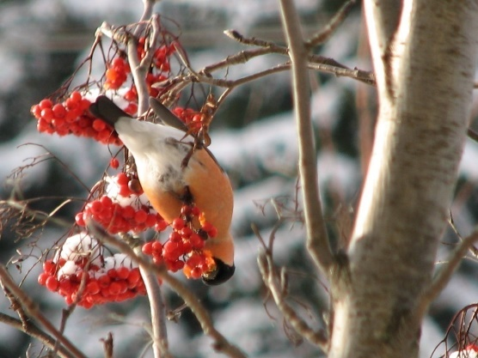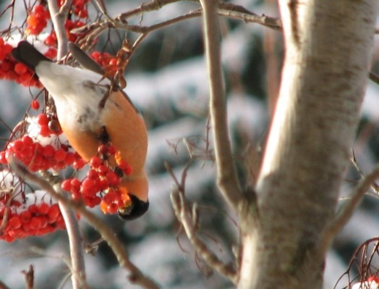
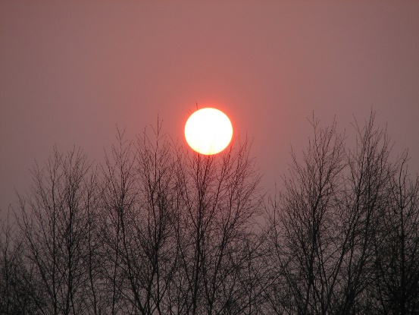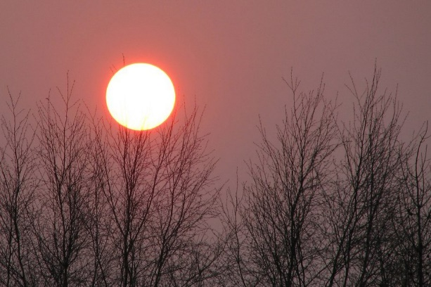
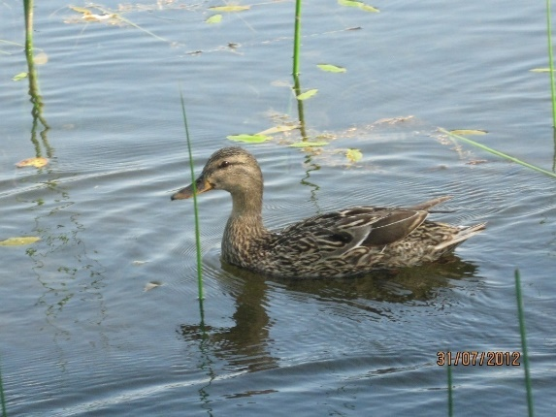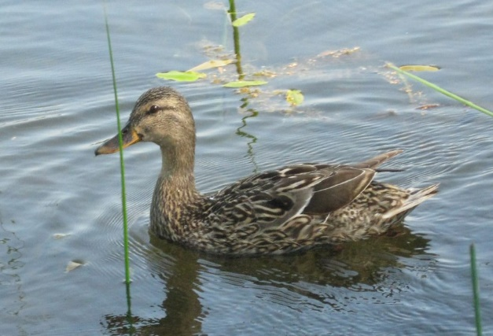

Таким образом, можно судить, что математика и здесь занимает не последнюю, а даже одну из первых позиций.

2.6.ПРИМЕНЕНИЕ В ИСТОРИИ

История обогащает математику гуманитарным и эстетическим содержанием, развивает образное мышление учеников. Математика, развивающая логическое и системное мышление, занимает достойное место в истории, помогая лучше ее понять.
К примеру, политическая нестабильность. Тут нам очень помогают клады монет. Дело в том, что монеты датируются очень хорошо, на многих монетах отчеканен год, когда они были выпущены. Мы можем достаточно точно определить, когда клад был зарыт. Так вот выяснилось, что существует очень хорошая взаимосвязь между периодами нестабильности и количеством кладов за десятилетие, которые были зарыты и потом не востребованы. Люди зарывают клады в период, гражданской войны, осложнения внутреннего положения или вторжения чужой армии в государство. Во время стабилизации обстановки клады могли отрыть, но если хозяева погибли или, скажем, были вынуждены эмигрировать куда-то, то эти клады оставались в земле. Именно эти наслоения по времени дают нам динамическую картину политической нестабильности.
Ещё одним, наиболее ярким примером использования математики в истории это хронология, даты и события. Все события происходят по определенным закономерностям. Интересно, что нынешний календарь составлен неправильно, а все потому, что древние монахи считали на абаке и попросту не знали что такое ноль. Вот почему сейчас ученые говорят о том, что вследствие незнания такого простого числа, и несовершенных расчетов с большими погрешностями, мы в настоящее время говорим о том, что 2000 год — это неформально 21 век, а официально век 20. Посудите сами, на первый взгляд, такой стиль нумерации (без нуля) не кажется особенно плохим, однако он гарантировал неприятности. Посмотрите на годы новой эры как на положительные числа, а на годы до новой эры как на отрицательные. Эта датировка выглядела следующим образом: -3, -2, -1, 1, 2, 3... Ноль, законное место которого между -1 и 1 отсутствовал. Сама по себе хронология - наука, изучающая счет времени. Календарь - яркие пример геометрической модели деления отрезков (в данном случае по времени). Сейчас мы живем по Григорианскому календарю, поэтому, чтобы установить точную дату в историческом источнике, которая соответствовала Юлианскому календарю или календарю "от сотворения мира", историки используют специальную формулу. Сейчас возникает идея о пересмотре календарной системы, но, наверное, историкам следует отказаться от неё, т.к. придется переделывать все исторические даты.
Многие математические структуры нашли свое применение в истории, такие, как например, строение герба, в которой каждая часть имеет свое название и смысл.

Математика играет действительно важную роль при изучении истории.

2.7.ПРИМЕНЕНИЕ В ЛИТЕРАТУРЕ

Мы можем видеть математические задачи в произведениях некоторых писателей.

ПРАКТИЧЕСКАЯ ЗАДАЧА
Сказка «конёк горбунок»
«Прекрасивых двух коней золотогривых
Да игрушечку-конька
Ростом только в тривершка,
На спине с двумя горбами
Да с аршинными ушами…»
Переведемстаринные меры длины в современные:
1аршин = 16вершков = 71см
Находим, чему равен 1 вершок
$\frac{16 вершков}{1 вершок}$=$\frac{71 см}{х см}$
следовательно,$1 вершок=4,4 см$
4,4*3 = 13,2 (см)
Получается, что конек-горбунок был ростом 13,2 см, а его уши были 71 см! То естьуши конька-горбунка в 5 раз больше его роста! Имея аршинные уши, он не смог бы, не то чтобы летать, но и передвигаться. Их масса перевешивала бы самого конька-горбунка! Это задача неверна.

Математика в литературе является источником неисчерпаемого вдохновения для писателей и журналистов.

После большого количестварасчётов за день Вася решил вспомнить прикаких условиях математика может пригодиться в географии.

2.8.ПРИМЕНЕНИЕ В ГЕОГРАФИИ

На книжной полке лежала карта Бологовского района. Наш герой решил найти её масштаб. Самым подходящим объектом оказался Первомайский мост. Зная длину моста на местности (102 м) и измерив его длину на карте(3 см), почти мгновенно был готов ответ.
$\frac{3см}{10200см}$=$1/{3400}$

Математика встречается в географии:
- в масштабировании
- в вычислении количества жителей населённого пункта
- в вычислении плотности населения
- в измерении географических объектов (например, измерение горных высот или низменностей)
- при обозначении географических координат (широта и долгота)
- при нахождении географического объекта при помощи широты и долготы
- при вычислении площади географических объектов

Таким образом, мы можем сделать вывод о том, что без математики в географии невозможно было бы сделать ни прогноза погоды, ни рассчитать широту и долготу.

Математика является доминирующим звеном в географии.

3.ВЫВОД

В ходе проведенной работы мы открыли для себя удивительно богатый и безграничный мир математики.

Мы доказали, что математика с её понятиями, законами, методами исследования и решения задач, логикой изложения материала является основой многих, если не сказать, всех наук: точных, естественных и даже гуманитарных. А также применяется во многих сферах жизни человека.

Кроме того, математика позволяет человеку развить важные умственные качества, тренирует память и улучшает интеллект.

Мы сделали два важных вывода:
- если ты не знаешь математику, то и другие науки ты без неё не освоишь в полной мере

- где бы мы ни были, чем бы ни занимались, какую бы профессию ни выбрали, нам всегда будет необходима математика

Поэтому мы к ней будем относиться с глубоким уважением!

СПИСОК ЛИТЕРАТУРЫ

- bibliotekar.ru›estestvoznanie-2/6.htm
- Большая книга знаний. О.Д.Красновская, М.Н. Семёнова, Москва, Махаон, 2008г.,480с.
- Большая Энциклопедия школьника. М.Н.Семёнова, Москва, Махаон, 2009г.,256с.
- Глейзер «Из истории математики»,М.: Просвещение, 1981. - 239 с.
- Ершов П.П. Конек-Горбунок. - М.: Детская литература, 2008.
- Мир математики: в 40т.Т.28: Рафаэль Лаос-Бельтра. Математика жизни. Численные модели в биологии и экологии. / Пер. с исп. - М.: Да Агостини, 2014. - 160 с.
- Мир математики: в 40 т. Т.1: Фернандо Корбалан. Золотое сечение. Математический язык красоты. / Пер. с исп. - М.: Да Агостини, 2014. - 160 с.
- Сайт Wikipedia HYPERLINK "http://ru.wikipedia.org/wiki/" http://ru.wikipedia.org/wiki

ПРИЛОЖЕНИЕ 1.

Предмет | Применение математики
Физика | По мере развития физических знаний математические методы находили всё большее применение в физических исследованиях. Математика является основой физики.
Химия | Процентная доля вещества в растворе, кристаллические решетки - это наиболее яркие примеры математики в химии. Математика в химии занимает доминирующую позицию.
Биология | Математика внесла и продолжает вносить свой вклад в развитие биологии как посредством теоретического изучения динамических систем (мозга, муравейника или экосистем), так и благодаря решению практических задач в ходе изучения раковых заболеваний или эпидемий.  Поэтому математика является ключевым звеном в биологии.
Информатика | Несколько важнейших разделов в информатике, для которых используется математика, и без знания которых нельзя составить ни одну программу или редактировать и изменять документы.  - Единицы информации, системы счисления, кодирование информации  - Алгоритмизация и программирование;  - Изучение логики.  Математика в информатике занимает доминирующую позицию.
География | Масштаб, географические координаты - все это понятия тесно связанные с математикой. Без математики в географии невозможно было бы сделать прогноз погоды и даже, рассчитать широту и долготу. Поэтому, математика является в полной мере не слугой, а доминирующим звеном в географии.
История | Математика играет очень важную роль в летоисчислении. А неправильное летоисчисление изменяет всю хронологию, что влечет за собой, зачастую, печальные последствия. Поэтому, можно смело судить о том, что математика играет действительно важную роль при изучении истории.
Литература | Мы можем видеть математические задачи в произведениях некоторых писателей, а потому, математика в литературе проявляется как источник неисчерпаемого вдохновения для писателей и журналистов.
Фотографирование | Качество полученных снимков. Правило золотого сечения, правило Третей (упрощенное правило золотого сечения).Математика и здесь занимает не последнюю, а даже одну из первых позиций.
ПРИЛОЖЕНИЕ 2.

